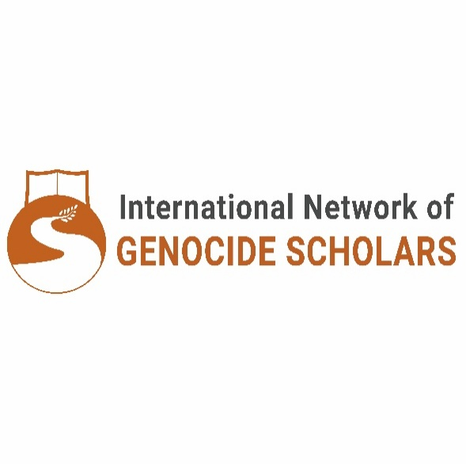

Chamada para Submissão de Trabalhos – 10ª Conferência Internacional da *International Network of Genocide Scholars* (INoGS)

**Violência Disfarçada: Novas e Antigas Manifestações de Genocídios, Massacres, Desaparecimentos e Atrocidades em Massa**

6 a 9 de julho de 2026  
Universidade de Brasília, Brasil  
Organizado pela *International Network of Genocide Scholars* (INoGS)  
Coorganizado e sediado pela Universidade de Brasília, Brasil

**Tema da Conferência:**

Esta conferência convida acadêmicos, profissionais e artistas a explorar criticamente as formas em evolução e frequentemente disfarçadas de genocídios, massacres, desaparecimentos forçados e atrocidades em massa. Embora as concepções tradicionais desses fenômenos geralmente enfatizem atos de violência explícitos, o evento busca ampliar a discussão para incluir manifestações sistêmicas, encobertas e contemporâneas. O objetivo é abrir um espaço interdisciplinar para questionar os limites e possibilidades desses conceitos. Pretendemos fomentar o diálogo sobre novas formas de violência em massa, incluindo aquelas relacionadas à destruição ecológica, espaços digitais, apagamento cultural e migrações forçadas, ao mesmo tempo refletindo sobre opressões coloniais e estruturais históricas e persistentes.

Além disso, a conferência destaca a importância de estudar justiça de transição, justiça restaurativa e mecanismos alternativos de resolução de conflitos, pois esses enfoques fornecem estruturas críticas para abordar atrocidades passadas, promover a responsabilização e pavimentar o caminho para uma paz sustentável em sociedades divididas.

Realizar uma conferência sobre genocídio no Brasil tem um profundo significado, especialmente considerando as atrocidades históricas e atuais na América Latina, incluindo aquelas contra povos indígenas e populações afrodescendentes. A história da região é marcada por violência colonial, opressão sistêmica e apagamento cultural, que continuam a ressoar em formas contemporâneas de exclusão e desigualdade estrutural. No Brasil, comunidades indígenas enfrentam perda de terras, destruição ambiental e ameaças à sua sobrevivência, enquanto populações afrodescendentes sofrem os legados da escravidão por meio do racismo sistêmico, violência policial e marginalização socioeconômica. Ao situar a conferência no Brasil, busca-se reconhecer as complexidades da violência disfarçada in loco, a partir de uma perspectiva comparativa, e em outras regiões do mundo, tanto no passado quanto no presente. Estamos comprometidos com um diálogo que reconheça essas injustiças profundamente enraizadas, amplifique vozes marginalizadas e promova discussões críticas sobre genocídio e violência em massa em contextos que exemplifiquem suas manifestações compostas e multifacetadas.

**Temas e Tópicos de Interesse:**

Estão abertas submissões sobre (mas não limitadas a) os seguintes temas:

1. **Genocídios Contemporâneos e Violência Sistêmica:** Análises de práticas genocidas modernas e como elas se manifestam por meio de sistemas econômicos, culturais, políticos ou tecnológicos.
2. **Colonialismo e Violência contra Povos Indígenas:** Padrões históricos e atuais de violência, desapropriação e apagamento enfrentados por comunidades indígenas em todo o mundo.
3. **Violência Racial contra Comunidades Afrodescendentes:** Análise do racismo sistêmico, brutalidade policial, exclusão socioeconômica e outras formas de violência que afetam desproporcionalmente populações afrodescendentes, bem como sua resistência e resiliência diante de tais opressões.
4. **Justiça de Transição e Comissões da Verdade:** Exploração de mecanismos de justiça de transição, incluindo comissões da verdade, reparações e reformas institucionais, como ferramentas para lidar com atrocidades passadas e promover a responsabilização, reconciliação e cura social.
5. **Pessoas Desaparecidas e Desaparecimentos Forçados:** Investigação dos padrões, motivações e impactos dos desaparecimentos forçados em contextos geopolíticos diversos, destacando os profundos desafios enfrentados por famílias e comunidades ao lidar com o medo, desinformação e luto não resolvido.
6. **Governos Autoritários, Ditaduras e Violência:** Análise do papel de regimes autoritários e ditaduras na perpetuação da violência sistemática, incluindo repressão estatal, vigilância e supressão da dissidência.
7. **Análises Comparativas de Genocídio e Violência em Massa:** Estudos transculturais ou históricos que examinam semelhanças e divergências na ocorrência de atrocidades em massa.
8. **Mudanças Climáticas e Ecocídio:** Avaliação da interseção entre destruição ambiental, deslocamentos induzidos pelo clima, genocídio por fome e violência em massa.
9. **Migração, Campos de Refugiados e Apatridia:** Exploração das dinâmicas de migração forçada, violência em campos de refugiados e a precariedade sistêmica enfrentada por populações deslocadas.
10. **Forças Paramilitares e Agressores Privados:** Análise do papel de atores não estatais na perpetuação da violência e os desafios para responsabilizá-los.
11. **Genocídio Cultural e Proibição de Expressão Cultural:** Abordagem do apagamento de identidades e práticas culturais por meio de políticas sistêmicas e pressões sociais.
12. **Violência de Gênero em Atrocidades em Massa**: Exploração de como o gênero se cruza com práticas genocidas, incluindo violência sexual, controle reprodutivo e ataques direcionados.
13. **Violência Cibernética e Atrocidades Digitais:** Análise do papel das plataformas digitais na viabilização ou ocultação de violência em massa e crimes de ódio.
14. **Resolução de Conflitos e Iniciativas de Mediação:** Investigação de práticas e políticas voltadas para a mitigação da violência e promoção de uma paz sustentável.
15. **Normas Internacionais e os Limites Conceituais do Genocídio**: Análise da evolução dos marcos jurídicos internacionais relacionados ao genocídio, considerando como contextos políticos, culturais e históricos moldam sua interpretação e aplicação, e como essas normas podem ser expandidas ou redefinidas para abordar novas formas de violência em massa.
16. **Vitimização e Resistência:** Destaque para as experiências e a agência de sobreviventes e comunidades afetadas pela violência, incluindo atos de resistência e resiliência.

**Diretrizes para Submissão:**

Não é necessário estar vinculado a uma instituição acadêmica e apoiamos especialmente as inscrições de acadêmicos emergentes e de estudiosos do sul global. Também incentivamos contribuições de indivíduos pertencentes a comunidades afetadas, bem como de artistas, ativistas e profissionais que atuam em museus, ONGs e outras organizações. Nosso objetivo é promover discussões inclusivas e interdisciplinares que conectem perspectivas acadêmicas e não acadêmicas, destacando as vozes e experiências daqueles impactados pela violência estatal, tanto histórica quanto contemporaneamente.

Aceitamos abordagens interdisciplinares e fundamentadas teoricamente, bem como diálogos transdisciplinares. As submissões podem incluir reflexões teóricas, estudos de caso e pesquisas empíricas, com contribuições de diversas disciplinas, como história, direito, ciência política, psicologia, sociologia, antropologia cultural, estudos ambientais e estudos médicos.

Aguardamos suas submissões para avançar conversas críticas sobre a complexa natureza da violência disfarçada em suas formas históricas e contemporâneas.

**Instruções para Inscrição:**

O prazo para submissões é 31 de agosto de 2025. O portal online para envio de inscrições estará aberto em abril de 2025. As submissões podem ser feitas em inglês, espanhol ou português. Certifique-se de enviar seu trabalho no idioma em que planeja apresentar. Traduções simultâneas estarão disponíveis para alguns painéis.

Aceitaremos propostas para três tipos diferentes de inscrição:

**Proposta de painel:**

* Deve incluir três trabalhos e um debatedor ou quatro trabalhos.
* Incluir um título para o painel, uma breve descrição da sessão completa (até 150 palavras), resumos para cada trabalho (até 250 palavras cada) e notas biográficas curtas para cada apresentador (até 150 palavras cada).

**Proposta de Mesa Redonda:**

* Deve consistir em um mínimo de três debatedores e um moderador.
* Incluir um título de painel, uma breve descrição da sessão completa (até 300 palavras) e breves notas biográficas para cada debatedor (até 150 palavras cada). O tema e o impacto da mesa redonda devem ser claros e podem ter um tom menos acadêmico em comparação com uma proposta de painel.

**Proposta de trabalho individual:**

* Deve incluir um título, um resumo (até 250 palavras) e uma breve nota biográfica (até 150 palavras).
* Esses trabalhos serão organizados em painéis pelos organizadores da conferência.

**Proposta de apresentação artística:**

* Deve incluir um título, uma descrição da apresentação artística (até 250 palavras) e uma breve nota biográfica (até 150 palavras).

Se você deseja enviar um trabalho em um idioma diferente de inglês, português ou espanhol, envie um e-mail para [**conference2026@inogs.com**](mailto:conference2026@inogs.com).

Se você planeja um formato ou método alternativo de apresentação, envie um e-mail para [**conference2026@inogs.com**](mailto:conference2026@inogs.com).

Para mais informações sobre a conferência e instruções para submissão, visite: <https://inogs.com/conferences/>.